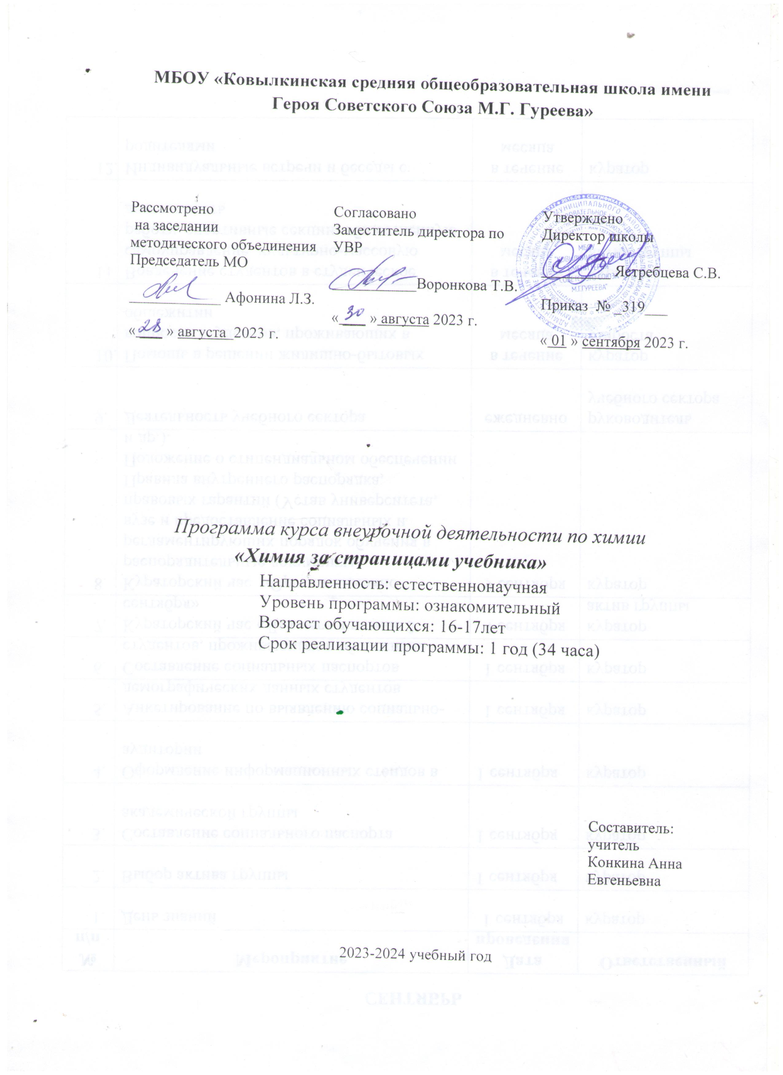

ПОЯСНИТЕЛЬНАЯ ЗАПИСКА

Данная программа предусматривает расширение и углубление знаний учащихся по химии,развитиеихпознавательныхинтересов,целенаправленную предпрофессиональнуюориентацию старшеклассников. Программа предназначена для учащихся, проявляющихповышенный интерес к изучению химии и собирающихся углубить полученные знания,получить дополнительную подготовку для сдачи государственного экзамена, расширитькругозористать конкурентноспособнымиприпоступлении вВУЗ.
Программарассчитанана2 годаобученияв10-11классе.

Целипрограммы:
- Закрепитьисистематизироватьтеоретическиезнанияучащихсяпохимии
- Научить решать разнообразные задачи повышенного уровня сложности,соответствующиетребованиямВУЗовестественнонаучного профиля.
Задачипрограммы:
- Повыситьтеоретический уровеньзнаний учащихсяпохимии;
- Привить навыки владения учащимися вычислительными действиями, алгоритмамирешения типовых химических задач, применения при решении задач важнейшихфизическихзаконов.
- Способствоватьинтеграциизнанийучащихся,полученныхприизучениипредметовестественнонаучногопрофиляприрешениирасчетных задачпохимии.
- Формироватьпредставленияохимическойкартинеприродыкаковажномкомпонентеестественнонаучногомировоззрения.
- Развитьмышление,память,речь,самостоятельность,творческиеикоммуникативные способности на основе интегративного получения химической ипервоначальнойметодической подготовки.

Формы организации и виды деятельности

1. Формы и методы проведения занятий:
Методы: фронтальный разбор способов решения различных типов задач; самостоятельное решение задач; коллективное обсуждение решения наиболее сложных и нестандартных задач; решение расчетно- экспериментальных задач. Формы проведения занятий: урочная; практические занятия; творческие работы; поисковые и научные исследования.

2. Режим занятий: общее число часов в год – 37, 1 час в неделю. Продолжительность одного занятия 45 минут.

3. Формы представления результатов (промежуточная аттестация): Итоговый контроль в форме тестов, практикумов

Содержание внеурочной деятельности

Разделы курса | Количество часов
 | Теория | Практика | Общее количество
1. Вводная диагностика. Как решать задачи по химии | 1 час | 2 часа | 3 часа
2. Основные законы химии. | 2 часа | 2 часа | 4 часа
3. Расчеты по химическим уравнениям. | 2 часа | 3 часа | 5 часов
4. Растворы. Смеси. | 2 часа | 4 часов | 6 часов
5. Окислительно-восстановительные реакции. | 4 часа | 4 часа | 8 часов
6. Задачи по физической химии. | 2 часа | 3 часа | 5 часа
7. Решение экспериментальных задач | 1 час | 5 часа | 6 часов
Итого: | 14 ч. | 23 ч. | 37 ч.

1.Введение.
Вводная диагностика. Выяснение уровня учащихся в области решения задач по химии. Основные типы задач школьного курса. Алгоритм решения химических задач. Расчеты по химическим формулам. Расчеты по уравнениям реакций. Базовая задача. Задачи по неорганической и органической химии.

2.Основные законы химии.
Расчеты по химической формуле. Массовые доли элементов. Нахождение массы элементов и веществ. Нахождение химической формулы. Задачи на число Авогадро и на закон Авогадро. Относительные плотности газов. «Ненормальные условия».

3.Расчеты по химическим уравнениям.
Элементарные схемы решения простейших задач. Теория и реальность. Практический выход продукта. Реакции, в которых один из реагентов взят в избытке. Реакции, протекающие в газовой фазе.

4.Растворы. Смеси.
Массовая доля вещества в растворе. Примеси. Смеси. Действия над растворами. Разбавление и концентрирование. Молярная и нормальная концентрация. Растворимость. Кристаллогидраты.

5.Окислительно-восстановительные реакции. Окислители и восстановители. Вычисление степеней окисления. Электронный баланс. Метод полуреакций. Особыеслучаи. Электролиз. Электролиз расплавов и растворов. Составление уравнений на электролиз.

6.Задачи по физической химии. Термохимия. Закон Гесса. Химическая кинетика. Закон Вант-Гоффа. Химическое равновесие. Принцип Ле-Шателье.

7.Решение экспериментальных задач. Генетическая связь неорганических веществ. Распознавание неорганических веществ и их состава на основе качественных реакций. Генетическая связь органических веществ. Распознавание органических веществ и их состава на основе качественных реакций.

Итоговый контроль (тест, практикум). Подведение итогов курса.

Тематическое планирование

№п/п | Дата | Темаурока | Кол-вочасов
1.Введение. Повторение(2часа)
1 |  | Какрешатьзадачи похимии. | 1
2 |  | Вводнаядиагностика. | 1
2.Основные законы химии(4часа)
3 |  | Расчетыпохимическойформуле | 1
4 |  | Составлениеформулвеществпо известной  массовойдолеэлемента. | 1
5 |  | Задачинавыводхимическихформул | 1
6 |  | ЗадачиначислоАвогадрои назаконАвогадро | 1
3.Расчеты похимическимуравнениям(5часов)
7 |  | Вычислениеобъемагазов,если известнамасса  веществиликоличествовещества | 1
8 |  | Расчетыпохимическимуравнениям,еслиодноизвеществдано визбытке | 1
9 |  | Определениемассовойилиобъемнойдоли  выходапродуктаоттеоретическивозможного | 1
10 |  | Определениемассовойилиобъемнойдоли  выходапродуктаоттеоретическивозможного | 1
11 |  | Определениемассовойилиобъемнойдоли  выходапродуктаоттеоретическивозможного | 1
4.Растворы. Смеси(6часов)
12 |  | Массоваядолявеществаврастворе | 1
13 |  | Действиянадрастворами:разбавление,  концентрированиеисмешиваниерастворов | 1
14 |  | Молярнаяконцентрация.Нормальная  концентрация | 1
15 |  | Гидролизсолей | 1
16 |  | Вычислениемассыкомпонентовв смеси | 1
17 |  | Комбинированныезадачи | 1
5.Окислительно-восстановительныереакции. Электролиз.(8часов)
18 |  | КлассификацияОВР. | 1
19 |  | ОВР.Электронныйбаланс. | 1
20 |  | ОВР.ОсобыеслучаиОВР. | 1
21 |  | РешениезаданийЕГЭ. | 1
22 |  | Электролизвеществ | 1
23 |  | Электролизраствора | 1
24 |  | Электролиз.Решениезадач. | 1
25 |  | Зачетнаяработа«ОВР» | 1
6.Задачи пофизическойхимии(5часов)
26 |  | Расчетыпотермохимическимуравнениям | 1
27 |  | Химическаякинетика | 1
28 |  | Решениезадачпохимическойкинетике | 1
29 |  | Химическоеравновесие | 1
30 |  | Решениезадачнахимическоеравновесие | 1
7.Решениеэкспериментальныхзадач(6часов)
31 |  | Генетическаясвязьнеорганическихвеществ | 1
32 |  | Распознаваниенеорганическихвеществиих  составанаосновекачественныхреакций | 1
33 |  | Генетическаясвязьорганическихвеществ | 1
34 |  | Генетическаясвязьорганическихвеществ | 1
35 |  | Распознаваниеорганическихвеществиихсостава  наосновекачественныхреакций | 1
36 |  | Итоговыйконтрольвформепрактикума | 1
37 |  | Подведениеитоговкурса. | 1

Планируемые результаты освоения курса
Освоение данной программы обеспечивает достижение следующих результатов:
1.1 .Личностные результаты:
1. В ценностно-ориентационной сфере:
воспитание чувства гордости за российскую химическую науку, гуманизма, позитивного отношения к труду, целеустремленности;
формирование ценности здорового и безопасного образа жизни; усвоение правил индивидуального и коллективного безопасного поведения в чрезвычайных ситуациях, угрожающих жизни и здоровью людей;
формирование экологического мышления: умения оценивать свою деятельность и поступки других людей с точки зрения сохранения окружающей среды - гаранта жизни и благополучия людей на Земле.
2. В трудовой сфере:
воспитание готовности к осознанному выбору дальнейшей образовательной траектории.
3. В познавательной (когнитивной, интеллектуальной) сфере:
формирование умения управлять своей познавательной деятельностью;
развитие собственного целостного мировоззрения, потребности и готовности к самообразованию, в том числе и в рамках самостоятельной деятельности вне школы;
формирование основ экологической культуры, соответствующей современному уровню экологического мышления, развитие опыта экологически ориентированной рефлексивно- оценочной и практической деятельности в жизненных ситуациях.
1.2.Метапредметные результаты
использование умений и навыков различных видов познавательной деятельности, применение основных методов познания (системно-информационный анализ, моделирование) для изучения различных сторон окружающей действительности;
использование основных интеллектуальных операций: формулирование гипотез, анализ и синтез, сравнение, обобщение, систематизация, выявление причинно- следственных связей, поиск аналогов;
умение генерировать идеи и определять средства, необходимые для их реализации;
умение определять цели и задачи деятельности, выбирать средства реализации цели и применять их на практике;
использование различных источников для получения химической информации.
1.3.Предметные результаты
1. В познавательной сфере:
знание определений изученных понятий: умение описывать демонстрационные и самостоятельно проведенные химические эксперименты, используя для этого родной язык и язык химии;
умение различать изученные классы неорганических соединений, простые и сложные вещества, химические реакции, описывать их;
умение классифицировать изученные объекты и явления;
способность делать выводы и умозаключения из наблюдений, изученных химических закономерностей, прогнозировать свойства неизученных веществ по аналогии со свойствами изученных;
умение структурировать изученный материал и химическую информацию, полученную из других источников;
умение моделировать строение атомов элементов 1-3 периодов, строение простых молекул;
2. В ценностно-ориентационной сфере:
умение анализировать и оценивать последствия для окружающей среды бытовой и производственной деятельности человека, связанной с переработкой веществ;
3. В трудовой сфере:
формирование навыков проводить химический эксперимент;
4. В сфере безопасности жизнедеятельности:
умение различать опасные и безопасные вещества;
умение оказывать первую помощь при отравлениях, ожогах и других травмах, связанных с веществами и лабораторным оборудованием.

